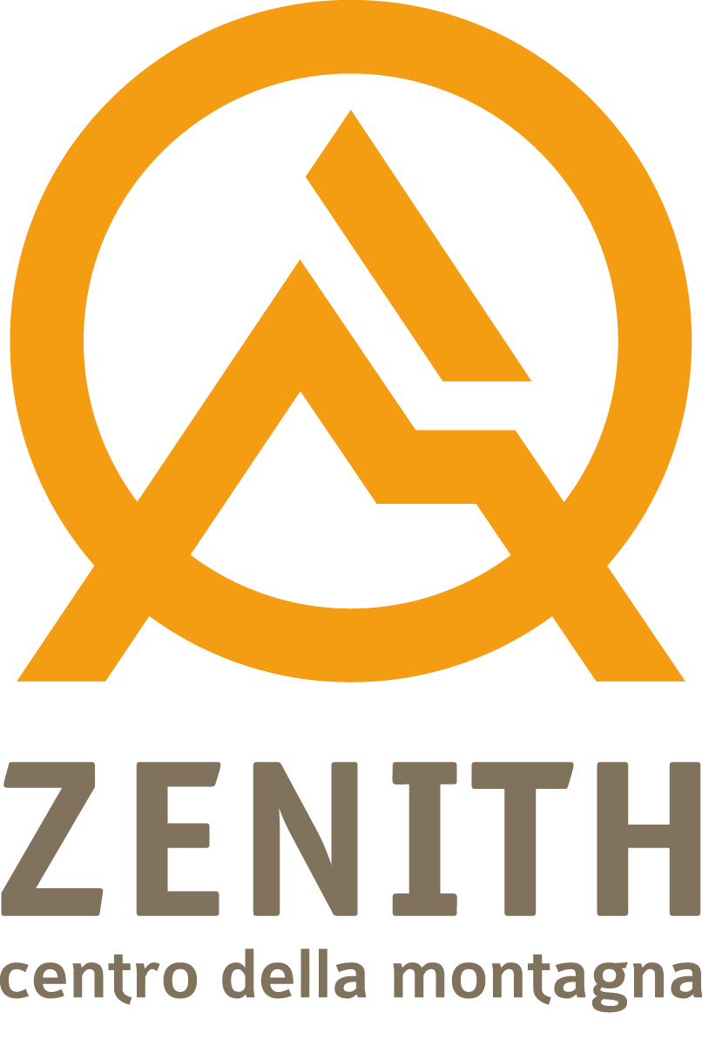  BAU ESTATE  agosto | WOLF FIT Dog Training & Sport
2017 | 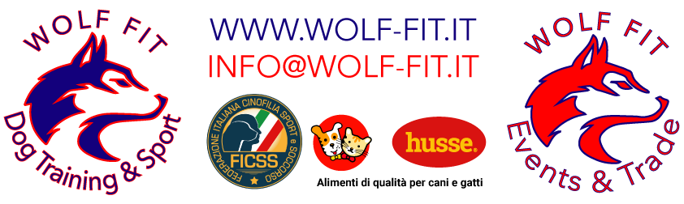
Per info e prenotazioni: info@wolf-fit.it - Marco 3483780864 - Vale 3487395678
Lunedì | Martedì | Mercoledì | Giovedì | Venerdì | Sabato | Domenica
 | 1 | 2 | 3 | 4 | 5 | 6
 |  | MOBILITY NATURALE |  | GIOCHI DA CANE! | DOGTREKKING | DOGTREKKING
7 | 8 | 9 | 10 | 11 | 12 | 13
RICERCA OLFATTIVA |  | MOBILITY NATURALE |  | GIOCHI DA CANE! | DOGTREKKING | DOGTREKKING
14 | 15 | 16 | 17 | 18 | 19 | 20
RICERCA OLFATTIVA |  | MOBILITY NATURALE |  | GIOCHI DA CANE! | DOGTREKKING | DOGTREKKING
21 | 22 | 23 | 24 | 25 | 26 | 27
BAU WEEK | BAU WEEK | BAU WEEK | BAU WEEK | BAU WEEK | BAU WEEK | BAU WEEK
28 | 29 | 30 | 31

RICERCA OLFATTIVA: Dogtrekking con attività di ricerca olfattiva per scoprire la potenzialità del naso del cane | MOBILITY NATURALE: Dogtrekking accompagnato da attività ludico-motorie che rafforzano la relazione e la fiducia con il proprietario | GIOCHI DA CANE! : Scoprire il valore e come giocare con il proprio cane | BAU WEEK: Settimana ricca di attività per tutti!!! | Tutte le attività hanno una durata di circa 4 ore  Ritrovo ore 9 presso Zenith centro della montagna –Via Vanoni 38 – Caspoggio . SO | Costo: 40€ per singola attività per una persona con cane, compreso il materiale per tutte le attività (imbrago sportivo, cintura con linea ammortizzata, giochi…)

